# Mapeando objetos

O Mapeamento avançado de pacotes permite que você revise e modifique a forma como são mapeados objetos individuais da instância de origem para a instância de destino.

Durante a instalação do pacote, se o ID do sistema de um objeto no pacote de origem não corresponder a nenhum ID do sistema na instância de destino, o processo cria um novo objeto. No entanto, em alguns casos, o objeto pode já existir na instância de destino, mas com um ID do sistema diferente. Nesse caso, a instalação do pacote cria um novo objeto e, se o nome do objeto for o mesmo nas instâncias de origem e de destino, um número será acrescentado ao novo objeto no destino. Por exemplo, se um campo chamado "Primeiro nome" existir tanto na instância de origem como naquela de destino e os IDs do sistema não forem correspondentes, o processo criará um campo chamado "Primeiro nome (1)" na instância de destino, com todos os atributos do campo na instância de origem. Neste caso, você não quer que a instalação do pacote crie um novo objeto.

Com o Mapeamento avançado de pacotes, você pode alterar o ID do sistema de um objeto na instância de destino, de maneira que ele corresponda ao ID do sistema de um objeto no pacote de origem. Quando os IDs do sistema correspondem, a instalação do pacote atualiza os objetos desejados em vez de criar objetos duplicados.

Nesta página

* Processo de mapeamento de objetos
* Regras do processo de mapeamento
* Considerações importantes
* Mapeando objetos

## Processo de mapeamento de objetos

Faça download do arquivo de origem do diagrama aqui: [Plataforma - Diagrama de Processo de Mapeamento de Objetos](../../resources/images/platform/packages/platform_pkg_mapping_object_process.vsdx)

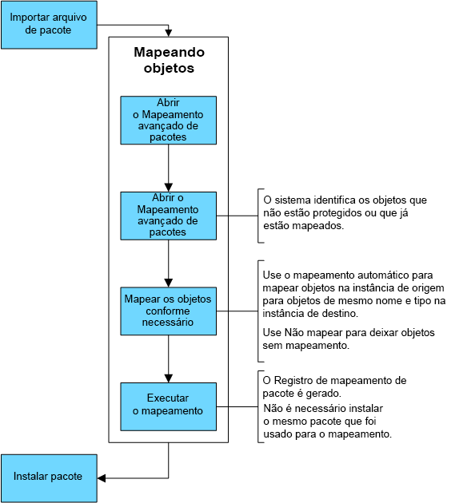

A execução do mapeamento de objetos não faz alterações imediatas na estrutura de objetos da instância de destino, mas altera os IDs do sistema. Você deve executar o mapeamento e instalar o pacote para mesclar as alterações da estrutura dos objetos da instância de origem e da instância de destino. Os objetos na instância de destino podem ser criados (ou criados e atualizados), e os layouts podem ser sobrepostos durante o processo de instalação.

**Observação:** em notificações de evento orientado por dados, os destinatários na instância de origem substituem os destinatários na instância de destino.

O mapeamento de objetos é extremamente importante para evitar a criação de objetos duplicados na instância de destino e garantir que todos os objetos na instância de destino corresponderão aos objetos desejados da instância de origem. Se os objetos não forem mapeados corretamente, ocorrerão consequências inesperadas na instância de destino. Por exemplo, a alteração do ID do sistema de um campo pode afetar negativamente qualquer feed de dados ou cálculo que utilize aquele campo. Pode ser difícil identificar e resolver esses problemas mais tarde. Sempre faça o backup do banco de dados da instância antes de importar e instalar um pacote.

Quando um [objeto raiz](pkg_basics.htm#objects) inclui objetos de nível 1 e nível 2, é primordial mapeá-lo até o nível mais baixo. Alguns objetos de nível 1 e nível 2 também têm dependências e elementos secundários. Esses elementos também devem ser mapeados. Mapeie os objetos pai antes de mapear os objetos filhos.

## Regras do processo de mapeamento

Ao mapear objetos, o processo do Mapeamento avançado de pacotes segue estas regras:

* Não altera o ID do sistema de objetos que foram mapeados pelo sistema.
* Não altera o ID do sistema de objetos protegidos do sistema.
* Não altera o ID do sistema de objetos para os quais o usuário selecionou Não mapear.
* Somente faz o mapeamento para objetos do mesmo tipo. Por exemplo, você não pode associar um campo Texto a um campo Data ou uma Lista personalizada de valores a uma Lista global de valores.

## Considerações importantes

* O Mapeamento avançado de pacotes pode gerar consequências inesperadas na instância. Por exemplo, a alteração do ID de sistema de um campo pode afetar os feeds de dados ou cálculos que utilizam esse campo, e pode ser difícil identificar e resolver esses problemas mais tarde. Antes de realizar o processo de mapeamento, faça o backup de seu banco de dados.
* O Mapeamento avançado de pacotes não atualiza feeds de dados e APIs da Web. A alteração do ID do sistema de um objeto utilizado por um feed de dados ou por uma API da Web interromperá o relacionamento com o objeto. O feed de dados ou a Web Service API deixará de funcionar adequadamente. A solução é atualizar os alimentadores de dados e as APIs de Web Service para que se refiram aos novos IDs do sistema daqueles objetos.
* Durante o processo de mapeamento, você pode detectar discrepâncias nos dados, como objetos indesejados na instância de origem ou de destino. Antes de instalar o pacote, corrija discrepâncias nas instâncias de origem ou de destino e criar novamente o pacote. Caso contrário, todas as discrepâncias de dados serão mantidas após a instalação do pacote.
* Uma vez que uma lista de valores contém mais de 1.000 valores em um pacote, o link para exibir a página de mapeamento para essa lista fica desabilitado. Isso permite que o mapeador de pacotes continue operando com sucesso sem ficar sobrecarregado com solicitações excessivas.

## Mapeando objetos

1. Na barra de menus, clique em menu Admin> Application Builder > Instalar pacotes.
2. Na seção Pacotes disponíveis, localize o pacote que você deseja mapear.
3. Na coluna Ações, clique em Mapear pacote para esse pacote.

* O analisador examina as informações no pacote. Automaticamente, o analisador faz a correspondência entre os IDs de sistema dos objetos no pacote e os objetos na instância de destino e identifica os objetos do pacote que foram associados adequadamente aos objetos na instância de destino, os objetos que são novos ou preexistentes, mas não foram associados, e os objetos que não existem (objetos que estão no destino, mas não na origem).
* Quando esse processo é concluído, a página Mapeamento avançado de pacotes lista os objetos no arquivo de pacotes e os objetos correspondentes na instância de destino.

1. Na página Mapeamento avançado, clique para abrir cada categoria e analise os ícones ao lado de cada objeto para determinar quais objetos você precisa mapear manualmente.

A tabela a seguir descreve os ícones.

| Ícone | Nome | Descrição |
| --- | --- | --- |
| Aguardando revisão do mapeamento | Aguardando revisão do mapeamento | Indica que o sistema não conseguiu fazer automaticamente a correspondência do objeto ou de um dos filhos do objeto a um objeto correspondente na instância de destino.  Os objetos marcados com esse ícone devem ser mapeados manualmente.  Novos objetos não devem ser mapeados. No menu suspenso, selecione Não mapear para limpar esse ícone para um objeto individual ou clique em Não mapear para limpar o ícone de todos os objetos não mapeados. |
| Mapeamento concluído | Mapeamento concluído | Indica que o objeto e todos os filhos estão associados a objetos na instância de destino ou que eles foram marcados como Não mapear. Nada mais precisa ser feito com esses objetos no Mapeamento avançado de pacotes. |

* **Observação:** Você pode executar o processo de mapeamento sem mapear todos os objetos. O ícone Aguardando revisão de mapeamento é apenas para fins informativos.

1. Para objetos que aguardam a análise de mapeamento, execute um dos seguintes procedimentos:
   * Para mapear cada item individualmente, selecione, na coluna Destino do menu suspenso, o objeto na instância de destino ao qual deseja associar o objeto de origem. Para deixar um objeto não mapeado, selecione Não mapear na coluna Destino.
   * Para mapear automaticamente todos os objetos em uma categoria que têm IDs de sistema diferentes, mas o mesmo nome de um objeto na instância de destino, clique em Mapeamento automático. Selecione se deseja ignorar maiúsculas e minúsculas ao combinar nomes de objetos. Clique em OK.
   * Para marcar como Não mapear todos os objetos não mapeados, clique em Não mapear.
2. (Opcional) Clique em Filtro para habilitar os campos de filtro que você pode usar para localizar objetos específicos em cada categoria de mapeamento. Para desfazer suas seleções de mapeamento, clique em Desfazer e, em seguida, selecione se quer desfazer todos os mapeamentos da categoria ou apenas de uma página específica. Se você optar por desfazer todos os mapeamentos, será direcionado para a lista de categorias.
3. (Opcional) Para salvar suas seleções de mapeamento e voltar à lista de categorias sem confirmar as alterações na instância de destino, clique em RSA.
4. Depois de revisar e mapear todos os objetos, clique em Executar.
5. Selecione Estou ciente das implicações decorrentes da execução desta operação. Clique em OK.

* Quando o mapeamento é concluído, a página Importar e instalar pacotes é exibida.
* **Importante:** o Mapeamento avançado de pacotes modifica os IDs do sistema na instância de destino. É necessário atualizar com novos IDs do sistema qualquer feed de dados e API do Web Service que utilize esses objetos.